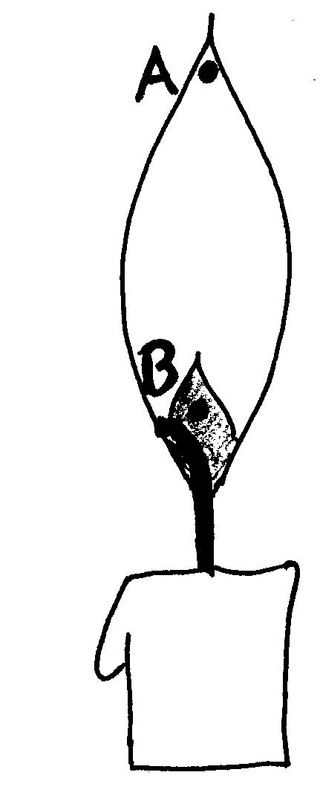

Lochkamera mit engem Loch

Lichtstrahlen, die von Punkt A ausgehen

1



Lichtstrahlen, die von den Punkten A und B aus auf den Bildschirm der Lochkamera treffen

3



Lichtstrahlen, die von Punkt B ausgehen

2

**Hinweise für den Einsatz im Unterricht:**

Zuvor basteln die Schüler eine Lochkamera und untersuchen die Eigenschaften (vgl. AB Licht > Lochkamera aus Naturwissenschaftliches Arbeiten).

Die beiden DIN A 4 Seiten werden verkleinert kopiert, so dass Bild 1 und 2 sowie 3 und 4 gegenüber stehen. Die Abbildungen werden ergänzt und im Heft wird zu jedem Bild ein Eintrag erstellt, z.B.:

1 Vom Punkt A der Kerze gehen Lichtstrahlen in alle Richtungen aus. Nur 1 Lichtstrahl geht

durch das Loch der Kamera und trifft hinten auf dem Bildschirm auf.

2 Auch vom Punkt B der Kerze trifft nur 1 Lichtstrahl auf dem Bildschirm auf.

3 Die Lichtstrahlen der Punkte A und B kreuzen sich im Loch der Kamera. Auf dem Bild-

schirm entsteht ein kopfstehendes Bild.

4 Wenn das Loch weit ist, kommen von jedem Kerzenpunkt mehrere Lichtstrahlen bis zum

Bildschirm. Mehr Lichtstrahlen machen das Bild heller. Weil die Strahlen von einem

Kerzenpunkt auf dem Bildschirm auf mehreren Punkten auftreffen, ist das Bild unscharf.

Lichtstrahlen, die von den Punkten A und B aus auf den Bildschirm der Lochkamera treffen



Lochkamera mit weitem Loch

4